Do jakich wnętrz pasują fotele wiklinowe?
Fotele wiklinowe to ponad czasowy klasyczny mebel dodając uroku oraz przypominające w chłodne zimowe wieczory o klimacie słonecznego lata. Ten rustykalny element wnętrza idealnie sprawdzi się dla osób kochających slow life i wiejskie klimaty.

Fotele wiklinowe kojarzone są głównie jako meble ogrodowe, ich klasyczny styl nadaje każdemu ogrodowi przytulny charakteru domku na wsi. Jednakże w ostatnich czasach ludzie coraz częściej decydują się na zakup mebli wykonanych z wikliny do wnętrza swojego domu bądź mieszkania. Jest to nie tylko estetyczny dodatek dla każdego wnętrza, ale też funkcjonalny mebel. Ich ponadczasowy charakter sprawia, że jest to świetna inwestycja na przyszłość. Fotele wiklinowe mają bardzo charakterystyczny wygląd, przez co są pierwszą rzeczą zauważaną po wejściu do pokoju, sprawia to, że nie sprawdzą się w każdym wystroju wnętrza.

Do jakich wnętrz pasują fotele wiklinowe?

Najlepiej sprawdzą się we wnętrzach o charakterze rustykalnym zwłaszcza zawierających elementy drewniane. Przykładowo w jadalni przy drewnianym stole. Fotele wiklinowe dobrze sprawdzą się we wnętrzu o stylu retro, w którym będą otoczone innymi pięknymi meblami. Świetnie będą się prezentować w pomieszczeniach z dużą ilością zielonych roślin i naturalnego światła. Zdecydowanie źle będą prezentować się w nowoczesnym wystroju wnętrz obok nowoczesnych mebli.

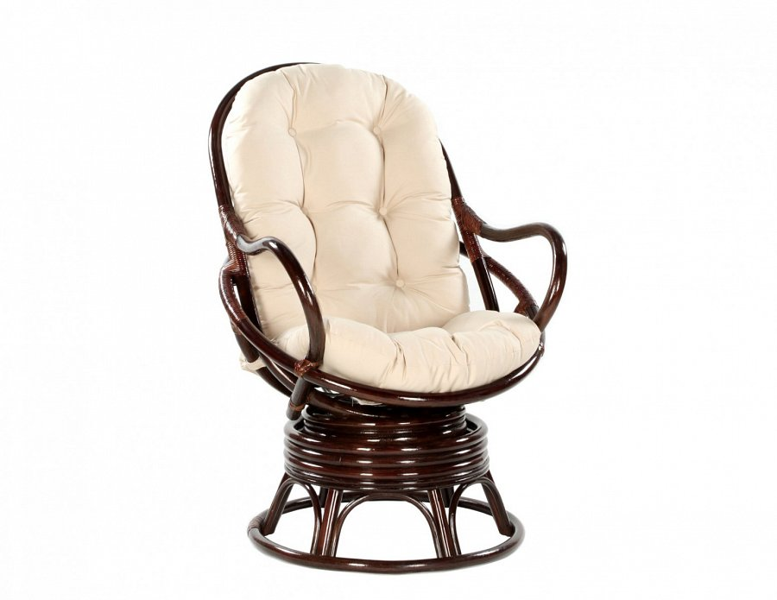

Fotele wiklinowe, czy potrzebują dodatków?

Ten rodzaj mebli ma niesamowicie charakterystyczny wygląd, który przykuwa uwagę. Fotele wiklinowe dobrze będą się prezentować bez żadnych dodatków. Aczkolwiek nie oznacza to, że dodatki to zły pomysł! Ładna ozdobna poduszka lub koc z pewnością dodadzą im tylko uroku.

